Министерство науки и высшего образования Российской Федерации

Федеральное государственное бюджетное образовательное учреждение высшего образования «Российский химико-технологический университет имени Д.И. Менделеева»

Факультет цифровых технологий и химического инжиниринга

Кафедра информационных компьютерных технологий

**ОТЧЕТ ПО ПРАКТИЧЕСКОЙ РАБОТЕ № 7**

**ПО КУРСУ**

**«ЦИФРОВОЕ МОДЕЛИРОВАНИЕ ФИЗИКО-ХИМИЧЕСКИХ СИСТЕМ»:**

**«Решение прямой и обратной кинетической задачи для стационарной гетерогенно-каталитической реакции в mech optimiz»**

Ведущий преподаватель

Ст. преподаватель Скичко Е. А.

**СТУДЕНТ группы КС-26** Лупинос А. В.

**Москва**

**2024**

# **Задание**

Исследовали окисление CO на металлическом порошковом катализаторе в трубчатом лабораторном реакторе. Конверсию CO при заданной температуре измеряли на выходе из реактора.

Получены следующие данные эксперимента

| Температура, K | Конверсия CO, % |
| --- | --- |
| U | 1 |
| U+20 | 3 |
| U+40 | 7 |
| U+60 | 26 |
| U+70 | 50 |
| U+75 | 90 |
| U+80 | 99.9 |

Порозность катализатора 42%. Средний размер частиц 150 мкм.

Известен механизм окисления – L-H - типа с диссоциативной адсорбцией кислорода:

2($∗)$ + O2 ⇄ 2O($∗)$, k1, k2

( $∗)$ + CO ⇄ CO($∗)$, k3, k4

O( $∗)$ + CO( $∗)$ ⇄ CO2( $∗)$ + ($∗)$, k5, k6

( $∗)$ + CO2 ⇄ CO2($∗)$, k7, k8

Задание:

1. Необходимо записать модель окисления CO в виде файла .inp. Для стадий адсорбции кинетическая константа должна рассчитываться с использованием коэффициента вероятности адсорбции. Для остальных стадий – через уравнения Аррениуса.
2. Требуется создать конфигурационный файл mech_optimiz и подобрать в этой программе для стадий 1-8 кинетические параметры в следующих диапазонах.
3. Построить график конверсии реагента CO (эксперимент –точками, моделирование – линией без точек). Найти среднее значение абсолютной ошибки по конверсии CO.
4. Если средняя абсолютная ошибка более 10%, то необходимо увеличить диапазон поиска по значениям энергии активации реакций и повторить поиск. Снова выполнить пункт 3.
5. Сделать выводы по работе: для какой реакции, какие кинетические параметры подбирали, какое значение абсолютной ошибки по конверсии CO удалось достичь.

| Номер стадии | A, 1/с (или б/р для sticking coefficient) | E, кДж/моль |
| --- | --- | --- |
| 1 | 0 1 | 0 |
| 2 | 1e11 1e14 | 200 400 |
| 3 | 0 1 | 0 |
| 4 | 1e11 1e14 | 80 140 |
| 5 | 1e10 1e13 | 80 160 |
| 6 | 1e12 1e15 | 30 180 |
| 7 | 1e-3 0.6 | 0 |
| 8 | 5e10 1e13 | 20 150 |

Плотность активных центров (Surface site density), кмоль/м2

| Pd | 1.95e-08 |
| --- | --- |

Данные о реакторе приведены для варианта 32:

| Вариант | Длина реактора, мм | Диаметр реактора, мм | Катализатор | Feed (N2 до 100%) | | | **U, K** | mкат., г | SBET, м2/г |
| --- | --- | --- | --- | --- | --- | --- | --- | --- | --- |
| CO, % | O2, % | расход (STP), мл/мин |
| 32 | 80 | 5 | Pd | 3 | 2 | 600 | **620** | 0.1 | 60.3 |

**Теоретическое обоснование решения**

**Гетерогенный катализ** — это катализ, в котором фаза катализатора и фаза реагентов или продуктов являются раздельными. Этим процесс отличается от гомогенного катализа, в котором продукты и катализатор находятся в одной фазе.

Стадии протекания гетерогенно-каталитической реакции:

1. *Адсорбция*: Это первая стадия, в которой молекулы реагентов адсорбируются на поверхности катализатора. Во время адсорбции происходит привязка молекул к поверхности с образованием адсорбированного слоя. Этот этап играет ключевую роль, поскольку это место, где происходит начало реакции.
2. *Поверхностная реакция*: После адсорбции происходит химическая реакция между адсорбированными молекулами на поверхности катализатора. Это может включать образование новых химических связей или разрыв существующих. Поверхностная реакция часто является самым медленным этапом гетерогенной реакции.
3. *Десорбция*: После завершения поверхностной реакции продукты реакции могут десорбировать с поверхности катализатора, то есть отвязываться от нее. Это позволяет продуктам покинуть активные центры катализатора и освободить место для новых реагентов. Десорбция завершает цикл гетерогенной реакции.

**Гетерогенные катализаторы** – это обычно твердые вещества, металлы и их оксиды. металлам, широко используемым в катализе относят благородные металлы (Pt, Pd, Rh, и, в меньшей степени – Au, Ru, Ir, Ag), переходные металлы (Ni, Со, Сu, Fe). Реагенты и продукты в гетерогенном катализе обычно находятся в газовой фазе, иногда – в жидкой.

**Адсорбция[1]** является важным этапом гетерогенного катализа. Адсорбция – это процесс, посредством которого молекула газовой (или растворенной) фазы (адсорбат) связывается с твердыми (или жидкими) поверхностными атомами (адсорбент). Обратной стороной адсорбции является десорбция, когда адсорбат отщепляется от адсорбента. В реакции, протекающей при гетерогенном катализе, катализатором является адсорбент, а реагентами — адсорбат.

**Конверсия (или степень превращения) вещества $-$** его доля, прореагировавшая в ходе реакции, выраженная в процентах

**Порозность катализатора** — это объем зернистого слоя[2], не занятый частицами, т. е. доля пустоты в общем объеме зернистого слоя. В этом свободном объеме движется парогазовая и парожидкостная реакционная смесь, проходя через слой катализатора. Порозность частиц влияет на сопротивление в слое катализатора. Частицы катализатора обладают внутренними порами, в которых происходит диффузия[3] сорбирующихся[4] и реагирующих[5] компонентов. Большая часть активных центров катализатора[6] расположена внутри пор.

**Механизм реакции** – детальная последовательность шагов, приводящих к реакции (каталитическому циклу).

**Диссоциативная адсорбция кислорода** — это процесс, при котором молекула кислорода адсорбируется на поверхность катализатора и разлагается на атомы кислорода, которые затем участвуют в химической реакции с другими веществами. Диссоциативная адсорбция означает, что молекула адсорбируется таким образом, что она распадается на отдельные атомы или группы атомов.

В данной лабораторной работе необходима константа скорости[7] , которую можно рассчитать по уравнению Аррениуса:

$k=A⋅exp(\frac{-E}{RT})$,

где $A-$ предэкспоненциальный множитель, имеет роль стерического (пространственного) фактора[8], или числа соударений[9]; энергия активации; $R[\frac{Дж}{моль ⋅ К}]-$ универсальная газовая постоянная, равная 8,314; $T[К]-$ температура.

В первоначальной (простейшей) форме уравнения предэкспоненциальный множитель $A$ и энергия активации $E$ считаются не зависящими от температуры. На самом деле, оба параметра имеют слабую температурную зависимость.

Поэтому в лабораторной работе используется модифицированное уравнение Аррениуса, которое которое учитывает температурную зависимость предэкспоненциального множителя 𝐴 и энергии активации 𝐸:

$k_{r}=A_{r}⋅T^{β_{r}}⋅exp(-\frac{E_{r}}{R ⋅ T})$,

где β - коэффициент, учитывающий температурную зависимость стерического фактора.

Это позволяет более точно описать скорость химической реакции в широком диапазоне температур и более точно предсказать ее поведение в различных условиях.

В случае адсорбции вместо $A_{r}$ стоит $γ_{0, r}-$ коэффициент вероятности адсорбции (sticking coefficient), показывающий, какая доля молекул адсорбируется при соударении с полностью незанятой поверхностью.

Способы нахождения кинетических параметров реакций:

1. Экспериментальное нахождение кинетических параметров (например, для адсорбции CO на платине: температурно-программируемая десорбция, которая позволяет оценить энергию связи вещества с поверхностью).
2. Подбор/оценка параметров (подбор параметров осуществляют так, чтобы данные моделирования совпали с данными экспериментов (обычно по конверсии реагентов)).
3. Определение кинетических параметров на основе квантовохимического моделирования.

В данной лабораторной работе кинетические параметры реакций ищут с помощью способа №2.

**Mech optimiz** - программный комплекс для подбора недостающих параметров в микрокинетических моделях каталитических реакций и анализа полученных моделей.

**Ход работы**

Файл mech.inp:

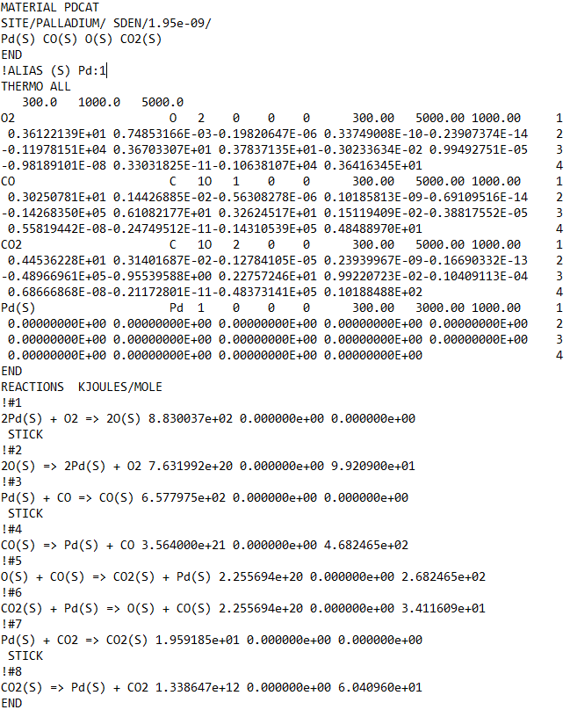

Файл gas.dat:

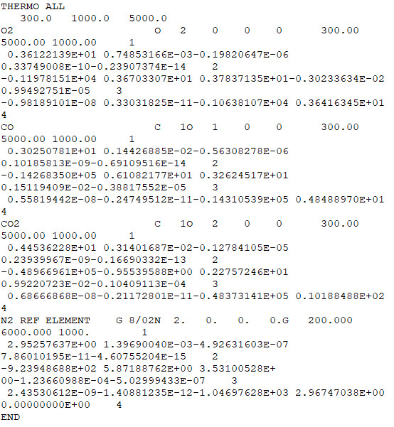

Файл mech.dat:

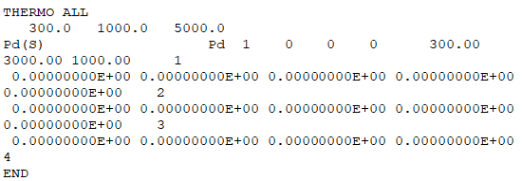

Файл thermo.dat:

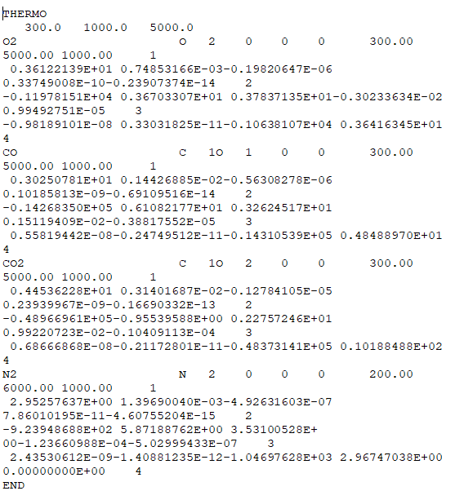

Файл mech-tc.txt:

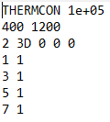

Далее необходимо создать конфигурационный файл config.txt. Для этого с помощью таблицы Excel нужно найти скорость газа (массовый расход) и количество активных центров катализатора в единице объема реактора.

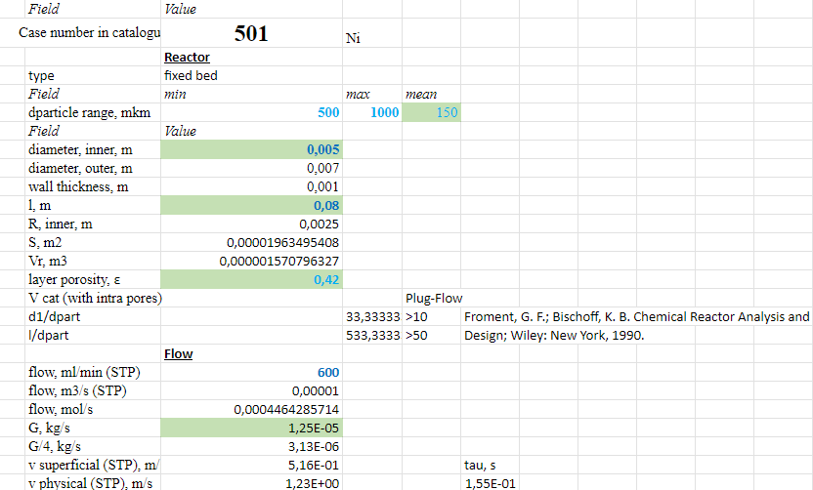

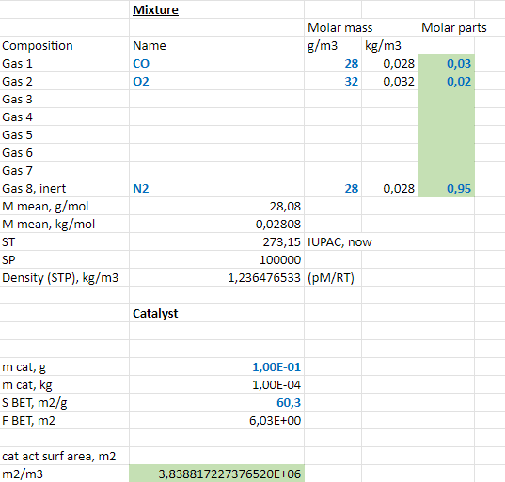

В итоге, подставив найденные значения в файл, config.txt имеет следующий вид:

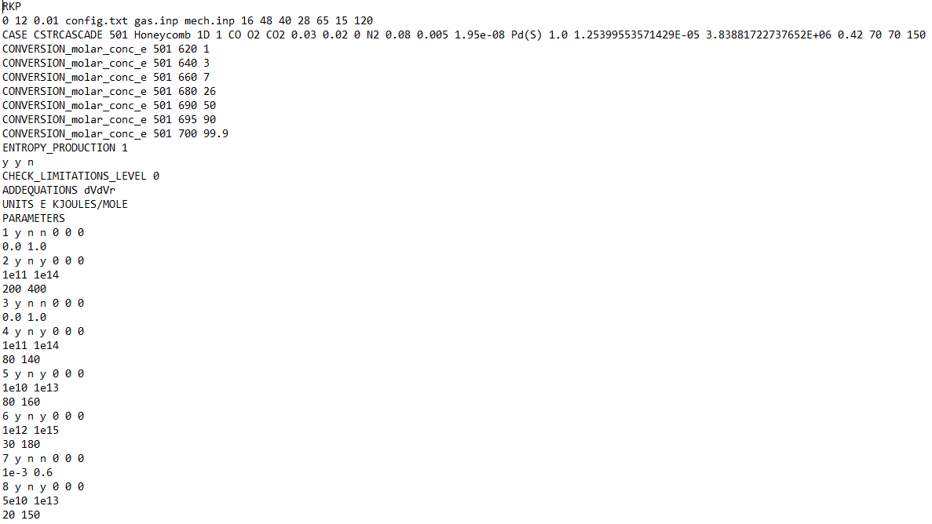

Далее запускается программа mech_optimiz, и в результате работы программы в файл criteria.txt выводится подбор лучших результатов:

iteration 1

sum residuals = 377.43 td_part = 6.85834e-09 entr_prod_react = 0.0139551 -entr_change_external = 0.0138664 entr_part_total = 25.0895 all_converged = true fitness = 377.43

iteration 3

sum residuals = 168.974 td_part = 7.04981e-11 entr_prod_react = 0.00893044 -entr_change_external = 0.00889398 entr_part_total = 7.82011 all_converged = true fitness = 168.974

iteration 4

sum residuals = 163.467 td_part = 6.85779e-09 entr_prod_react = 0.00898063 -entr_change_external = 0.00894589 entr_part_total = 6.34239 all_converged = true fitness = 163.467

iteration 5

sum residuals = 41.9224 td_part = 7.04208e-11 entr_prod_react = 0.0107947 -entr_change_external = 0.0107406 entr_part_total = 12.3169 all_converged = true fitness = 41.9224

iteration 6

sum residuals = 26.9879 td_part = 1.69935e-09 entr_prod_react = 0.0115991 -entr_change_external = 0.0115356 entr_part_total = 16.3234 all_converged = true fitness = 26.9879

iteration 7

sum residuals = 24.9798 td_part = 6.85785e-09 entr_prod_react = 0.0115158 -entr_change_external = 0.0114552 entr_part_total = 14.9976 all_converged = true fitness = 24.9798

iteration 15

sum residuals = 24.5571 td_part = 1.66086e-11 entr_prod_react = 0.011413 -entr_change_external = 0.0113464 entr_part_total = 18.0512 all_converged = true fitness = 24.5571

iteration 34

sum residuals = 22.4429 td_part = 1.65113e-11 entr_prod_react = 0.011459 -entr_change_external = 0.0113962 entr_part_total = 16.3153 all_converged = true fitness = 22.4429

На основе данных этого файла, можно понять, что самое меньшее суммарное отклонение найдено на 34 итерации, следовательно, для построения диаграммы конверсии CO следует брать значения из файла 34-best-31conv-34-31.csv:

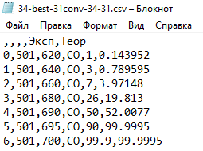

На основе этих значений и экспериментальных значений строится таблица и диаграмма конверсии CO в Excel, а также рассчитывается среднее значение абсолютной ошибки:

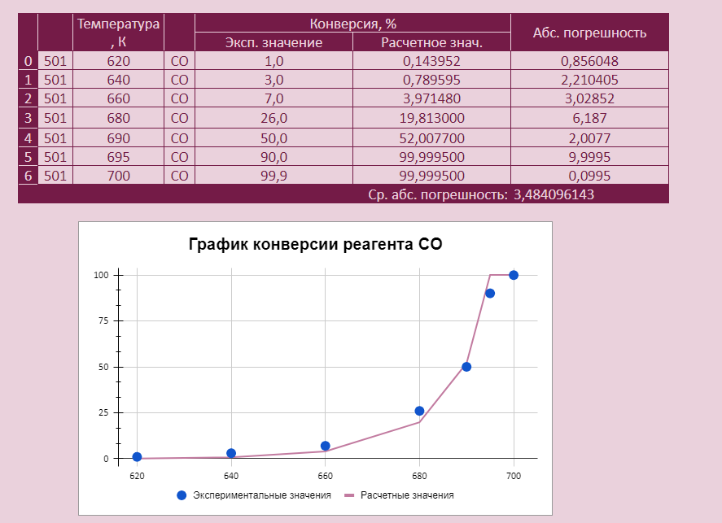

**Выводы**

В ходе лабораторной работы для реакции окисления CO на металлическом катализаторе выполнен подбор следующих кинетических параметров: $A-$ предэкспоненциальный множитель и $E-$ энергия активации для расчета.

Значение средней абсолютной ошибки по конверсии CO получилось равным 3,48%.

1. **Адсорбция** (лат. ad — на, при, в; sorbeo — поглощаю) — самопроизвольный процесс увеличения концентрации растворенного вещества у поверхности раздела двух фаз (твердая фаза — жидкость, конденсированная фаза — газ) вследствие нескомпенсированности сил межмолекулярного взаимодействия на разделе фаз.
2. **Зернистый слой** - это слой катализатора, состоящий из частиц, обычно имеющих определенный размер или форму.
3. **Диффузия** - это процесс перемещения молекул или атомов из области с более высокой концентрацией в область с более низкой концентрацией.
4. Термин относится к веществам, которые могут быть адсорбированы на поверхности катализатора или в его порах в ходе химической реакции. Сорбирующиеся компоненты могут быть реагентами, промежуточными продуктами или продуктами реакции, которые временно связываются с поверхностью катализатора в процессе реакции.
5. Термин применяется к веществам, которые участвуют в химической реакции. Реагирующие компоненты в контексте катализатора взаимодействуют между собой на поверхности катализатора, образуя новые химические соединения или продукты реакции.
6. **Активные центры катализатора** - это места, где происходят катализируемые химические реакции.
7. **Кинетическая константа** - это параметр, который определяет скорость химической реакции в рамках уравнения скорости реакции. Она характеризует скорость протекания химической реакции и выражает зависимость скорости реакции от концентраций реагентов.
8. **Стерический фактор** - это параметр, который учитывает влияние пространственной ориентации молекул реагентов на вероятность их взаимодействия и, следовательно, скорость химической реакции.
9. **Число соударений** - это количество столкновений молекул реагентов в единицу времени. Не все столкновения приводят к химической реакции - только те, которые происходят с определенной минимальной энергией, называемой активационной энергией.